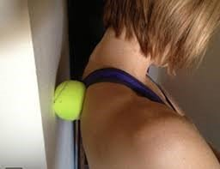
Aktivni odmor 7. del

V tem tednu vam ponujam brezplačno masažo na domu, ste za? Vaš osebni terapevt bo tenis žogica.
Predno začnemo pa nekaj kratkih napotkov. Masirajte se po mišicah in ne po kosteh. Pritisk žogice na telo si vsak uravnava sam s svojo težo. Naj vam bo čim bolj prijetno.

Stopala
- Teniško žogico položite na tla in položite nanjo stopalo, medtem ko sedite. Za močnejši pritisk vstanite.
- Premikajte nogo naprej in nazaj tako, da z žogico raziščete celotno stopalo od zunanjega do notranjega roba ter predel pete in prstov.
Hrbtenica
- Stopite ob steno in se s hrbtom naslonite na steno. Vmes si položite žogico.
- S pokrčenimi koleni se premikajte gor in dol, levo in desno tako, boste premikali žogico po celotni površini hrbta. Pazite, da gre žogica ob hrbtenici in ne po njej.
Vrat
- Ulezite se na hrbet s pokrčenimi nogami in položite žogico na vratni del med rameni.
- Vajo lahko delate tudi z dvema žogicama hkrati.
- Premikajte glavo v levo in desno, naprej in nazaj dokler ne sprostite vratnih mišic.
Zadnjica
- Usedite se na tla s pokrčenimi koleni, rokami za hrbtom in žogico pod zadnjico.
- Levo nogo zravnajte in dvignite od tal, žogo pa vrtite v predelu, kjer čutite največ bolečine.
- Ponovite vajo na drugi strani.

Cilj masaže je vsekakor sprostitev. Gre za varno in neškodljivo masažo, a vendar prilagodite pritisk na boleče mesto. Najdite tisto območje »prijetne bolečine« in se zmasirajte.

Učiteljica Tina

